Федеральное государственное бюджетное образовательное учреждение высшего

образования

«Чувашский государственный университет им. И.Н. Ульянова»

Кафедра вычислительной техники

Лабораторная работа № 1

**Создание модели бизнес-процессов AS-IS**

Вариант 9

Выполнил: Иванов В.С.

студент группы ИВТ-41-22

Проверил: кандидат технических наук

Ржавин Вячеслав Валентинович

Чебоксары, 2025

Описание предметной области

Дачный кооператив - это объединение людей, которые владеют дачными участками на территории одного или нескольких соседних садовых товариществ. Кооператив создается для того, чтобы решать общие вопросы и проблемы, связанные с использованием и обслуживанием земельных участков, строительством и ремонтом дорог, организацией охраны территории, проведением коммуникаций и другими задачами, требующими совместных усилий и средств.

Основная цель дачного кооператива - обеспечить комфортное и безопасное проживание на территории дачного поселка, а также защитить права и интересы его членов. Кооперативы могут заниматься такими вопросами, как благоустройство территории, организация досуга жителей, создание условий для отдыха и занятий спортом, строительство и эксплуатация объектов инфраструктуры (например, детских площадок, спортивных комплексов, зон отдыха).

Система управляет бизнес-процессами, предназначена для сбора данных, их хранения. Система информационная.

Основной бизнес-процесс – сдача участка в аренду.

Контекстная диаграмма

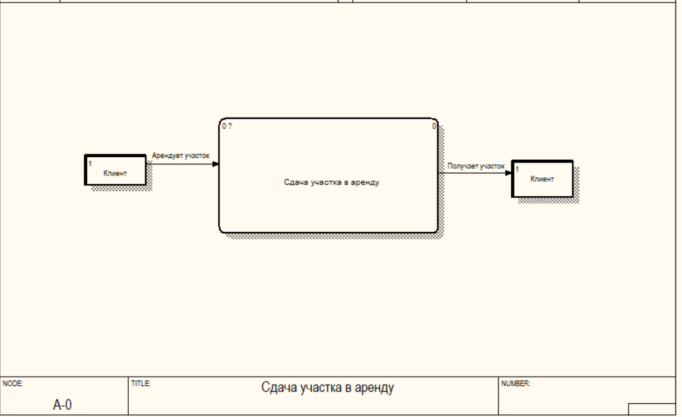

Диаграммы декомпозиции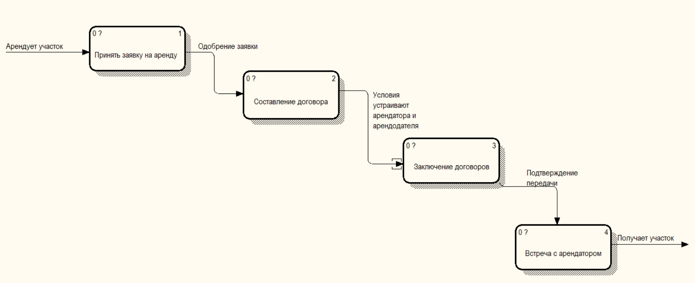

Декомпозиция подсистемы “Принять заявку на аренду”

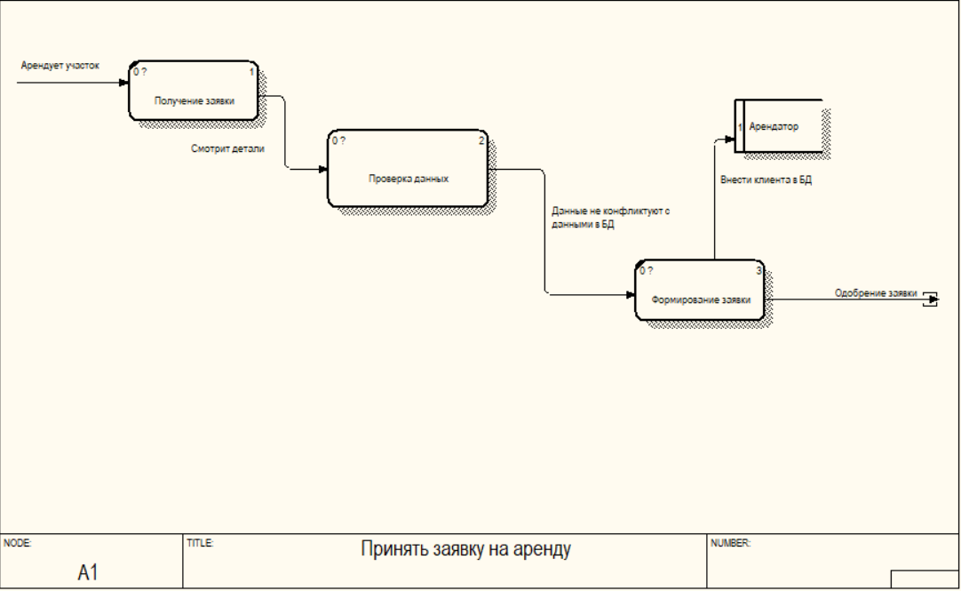

Декомпозиция подсистемы “Проверка данных”

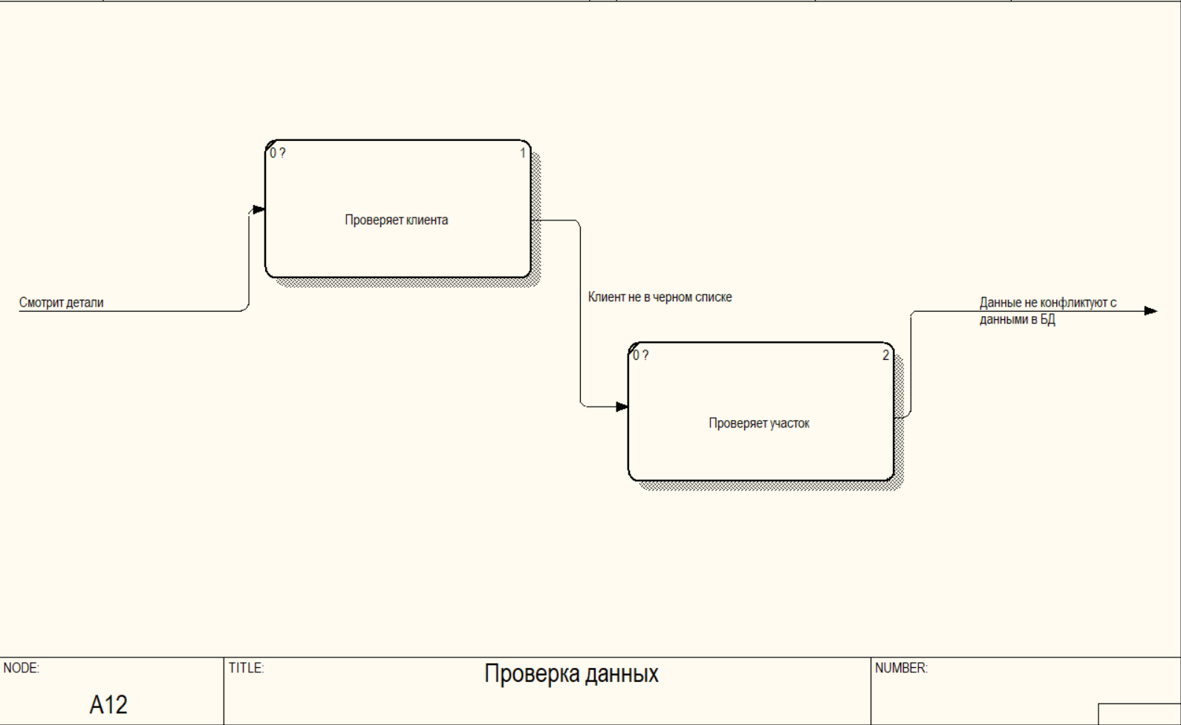

Декомпозиция подсистемы “Составление договора”

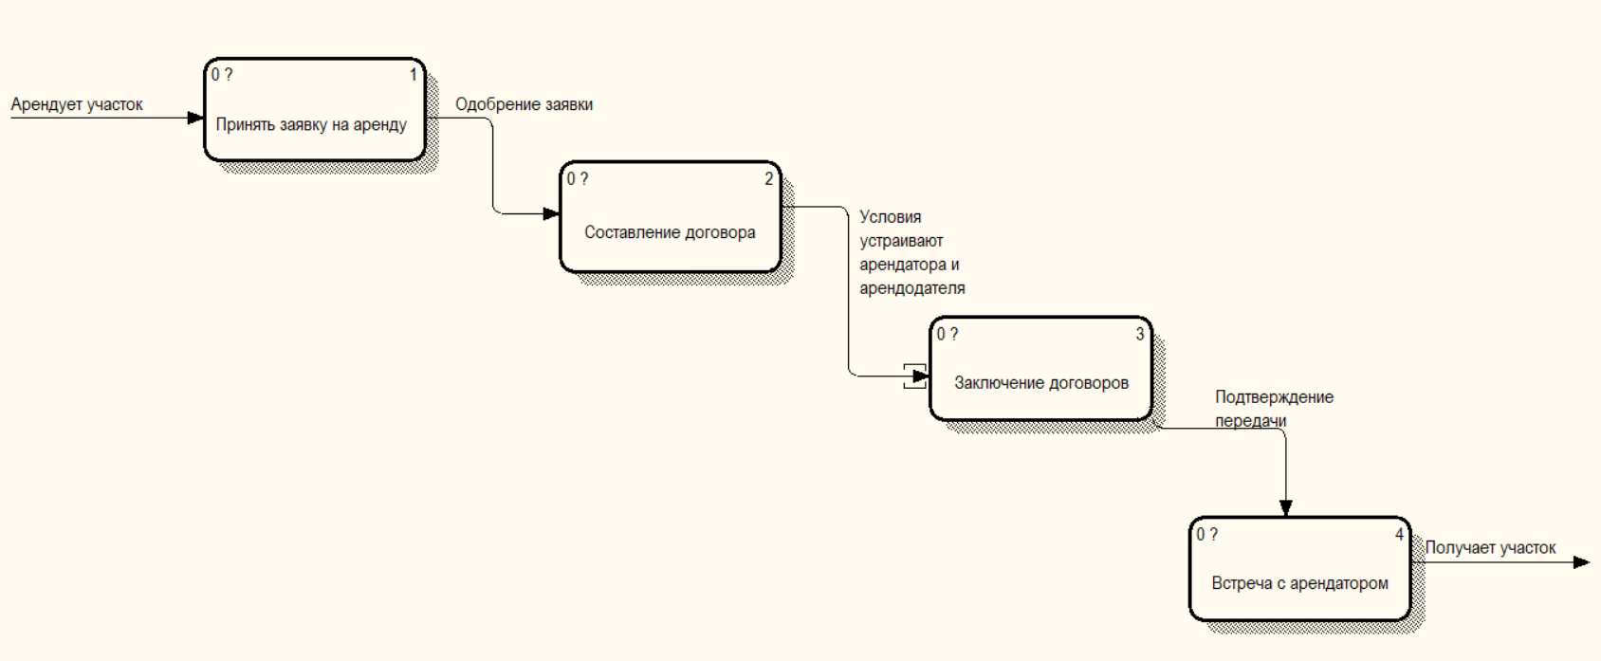

Декомпозиция подсистемы “Заключения договоров”

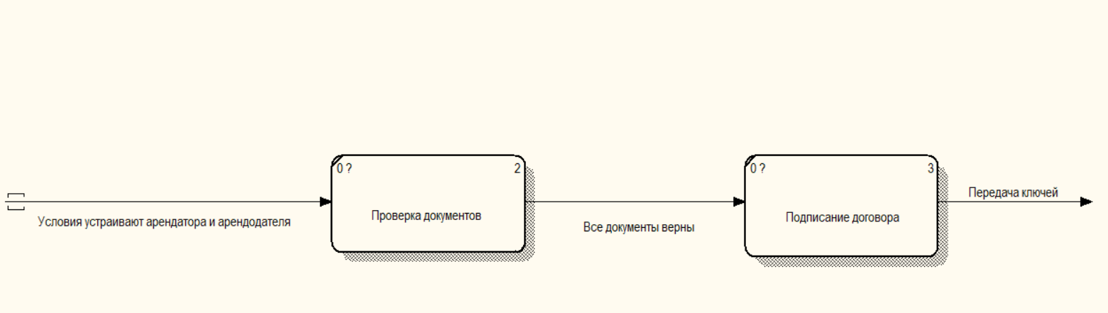

Диаграмма дерева узлов

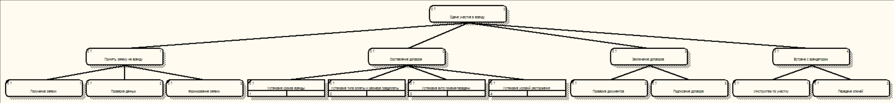

Диаграмма только для экспозиции

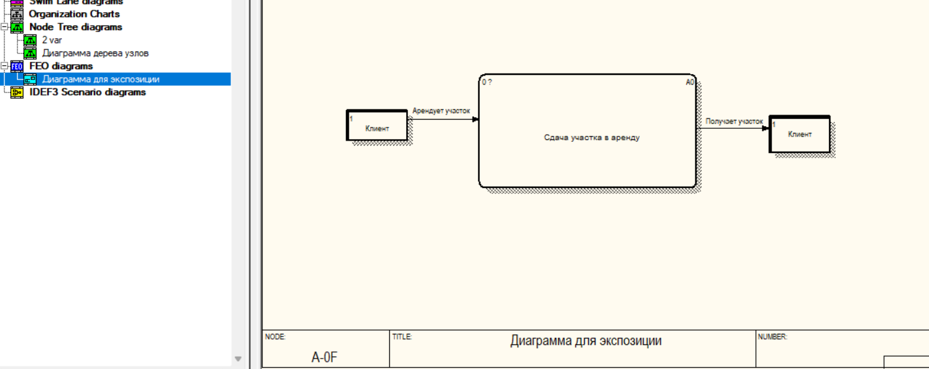

Сценарии IDEF3

Отчет:

Model Name: trpo

Definition: Описывается процесс сдачи участка в аренду

Scope: Охватывает процессы от подачи заявки до подписания договора.

Viewpoint: Председатель кооператива

Time Frame: (AS-IS)

Status: WORKING

Purpose: Оптимизация сдачи участков в аренду

Source: Данные получены из интернета и головы

Author Name: Vlsdimir

Creation Date: 24.03.2025

Добавить оплату, объедить заключение оговора с составлением, переимноваь в передачу участка.